中國圖書館學會與美國圖書館學會之比較

The comparison of LAC and ALA

邱子恆
Tzu-heng Chiu
tzchiu@mail.lis.ntu.edu.tw

國立臺灣大學圖書資訊學研究所博士生
Doctoral student, Institute of Library & Information Science,
National Taiwan University

【摘要 Abstract】
圖書館學會的主要功能在結合圖書館及圖書館從業人員的力量，促進圖書館事業之發展，並在體制外協助圖書館機構達成任務。本文首先列舉臺灣和美國兩地在大環境上的差異，接著由歷史發展、宗旨與任務、組織架構、會員的招募、經費的來源、專業活動、出版品、全球資訊網網站內容等方面分別介紹中國圖書館學會及美國圖書館學會，之後試從大環境的角度來分析比較兩者之異同，文末並對中國圖書館學會提出四項建議。
A good library association serves its members, improves the librarianship, and helps library institutions achieving their missions. This article describes the history, missions & goals, organization structure, membership, financial sources, professional activities, publication, and website of the Library Association of China(LAC) and American Library Association.(ALA) Considering environmental differences between Taiwan and the United Sates, the author then compares these two library associations based on above 8 aspects. At the end, suggestions for the LAC are proposed.

【關鍵字 Keywords】
中國圖書館學會、美國圖書館學會
Library Association of China, American Library Association

壹、前言
圖書館學會的主要功能在結合圖書館及圖書館從業人員的力量，促進圖書館事業之發展，並在體制外協助圖書館機構達成任務。美國圖書館學會（American Library Association，簡稱ALA）創立於1876年，為全世界最早成立且規模最大的圖書館專業組織，該學會不論在歷史發展、宗旨與任務、組織架構、會員的招募、經費的來源、專業活動、出版品、全球資訊網網站內容等方面，都已發展成熟，十分完備。
民國42年成立的中國圖書館學會，至今只有四十多年的歷史，加上大環境種種的先天不足，在功能上尚無法發揮，因此將這兩個學會並列比較並不公平。然而「他山之石，可以攻錯」，本文的目的不在於批判中國圖書館學會不臻完善之處，而是希望藉由兩者的比較，學習他人成功的經驗，並提出具體的建議，期望我們的學會能夠更健全的發展茁壯。
本文首先列出臺灣和美國兩地在大環境上的差異，接著分別介紹中國圖書館學會及美國圖書館學會的情況，之後試從大環境的角色來分析比較兩者的異同，最後將對中國圖書館學會提出建議。

貳、臺灣及美國的大環境
圖書館學會是圖書館事業的產物，而圖書館是社會機構，其建立與發展和所處的大環境息息相關。因此本文首先介紹臺灣和美國兩地的政治、經貿、出版事業及圖書館事業的概況，做為進一步研究兩圖的圖書館學會之背景資料。

一、國家基本資料
（一）臺灣地區（註1）
1. 基本資料
國號：中華民國 Republic of China
建立日期：1912年1月1日
面積：36,191平方公里（有效管轄區域）
人口：2千1百92萬人（有效管轄區域，1998年）
2. 政治制度
國體：三民主義及五權憲法的民主共和國
政體：國民大會、總統，行政、立法、司法、考試、監察等五院
3. 經貿概況
國民生產毛額（GNP）：2,622億千萬美元（1998年）
平均每人國民生產毛額（GNP）：12,040美元（1998年）
平均每人國民所得：10,918美元（1998年）
進口值：1,047.4億美元（1998年）
出口值：1,106.4億美元（1994年）

（二）美國（註2）
1. 基本資料
國號：美利堅合眾國 United States of the America
建立日期：1776年7月4日
面積：9,629,091平方公里
人口：2億7,263萬人（1999年7月）
2. 政治制度
國體：聯邦制，憲法於1789年實行
政體：總統制，採三權分立，立法權屬於國會，行政權屬於總統，司法權屬於各級法院
3. 經貿概況
平均每人國民所得：22,304美元（1998年）
國內生產毛額（GDP）：8兆5,110億美元（1998年）
進口總值：9,171億7,800萬美元（1998年）
商品暨勞務進口值：1兆981億8,900萬美元（1998年）
出口值：6,702億4,600萬美元（1998年）
商品暨勞務出口值：9,339億700萬美元（1998年）

二、出版事業概況
- 臺灣地區
根據統計，臺灣地區截至民87年底，共有5,826家出版社，全年新書的出版量為30,868種；雜誌社有5,676家，全年的總發行量為14,190,404冊；報紙則有344家。（註3）
在穩定的經濟環境下，臺灣地區的國民所得逐年提高，而家庭消費支出中，平均每戶用於娛樂消遣教育及文化服務費的比例，由民國40年的6.09%，提升為民國86 年的18.18%。以民國86年為例，用於書報雜誌文具方面，平均每戶為新臺幣6,078元。（註4）

（二）美國地區
根據Bowker Annual的初步統計，美國地區在1998年出版了56,129 種圖書，其學科分佈如表一：
表一：美國地區1998年圖書出版種數統計表
來源：Bowker Annual, p.530 資料重新製表(註5)
類 別 | 種 數 | 類 別 | 種 數
農業 | 801 | 文學 | 2,369
藝術 | 1,685 | 醫學 | 3,676
傳記 | 2,657 | 音樂 | 408
商業 | 1,456 | 哲學、心理學 | 2,104
教育 | 1,224 | 詩集、劇本 | 1,125
小說 | 7,096 | 宗教 | 3,153
一般作品 | 2,237 | 科學 | 3,432
歷史 | 3,108 | 社會學、經濟學 | 8,970
家政 | 1,200 | 運動、休閒 | 1,367
青少年讀物 | 3,381 | 科技 | 1,999
語文 | 840 | 旅遊 | 652
法律 | 1,189 | 合計 | 56,129（種）

根據美國出版協會(Association of American Publishers，簡稱AAP)估計，1998年美國的出版業之營業額統計如表二：

表二：美國地區1998年出版業營業額統計表(單位：百萬美元)
來源：Bowker Annual, p.538 資料重新製表(註6)
圖書類別 | 營業額
零售圖書（Trade） | 6,148.9
宗教圖書 | 1,178.0
專業圖書（如：商業、法律、醫學、技術、科學等） | 4,418.7
圖書俱樂部（Book clubs） | 1,209.4
郵購出版品 | 470.5
大眾市場平裝書 | 1,514.1
大學出版社 | 391.8
中小學教科書 | 3,315.0
大學教科書 | 2,888.6
考試用書 | 204.6
需訂閱的參考工具書 | 767.4
其它 (包括視聽資料) | 526.3
合計 | 23,033.3（百萬美元）

三、全國圖書館事業概況
以下分別比較臺灣與美國地區的圖書館數量、資料購置費、圖書館法、圖書館學校、繼續教育、專業人員任用、以及其他圖書館專業組織的現況。

（一）圖書館數量
根據民國86年的資料，臺灣地區有各類型的圖書館共4,830所（見表三）；而1998年美國有各類型圖書館並33,108所（見表四）。

表三：臺閩地區民國86年各類型圖書館數量統計表
來源：臺灣地區的圖書館事業，p.19資料重新製表 (註7)
圖書館類型 | 數量（單位：所）
公共圖書館 | 435
大專校院圖書館 | 158
高中高職圖書館 | 440
國中圖書館 | 719
國小圖書館 | 2,540
專門圖書館 | 537
合計 | 4,830（所）

表四：美國地區1998年各類型圖書館數量統計表
來源：Bowker Annual, p.444資料重新製表 (註8)
圖書館類型 | 數量（單位：所）
公共圖書館 | 16,250
學術圖書館 | 4,700
三軍圖書館 | 363
政府圖書館 | 1,897
專門圖書館 | 9,898
合計 | 33,108（所）

- 圖書資料購置費
根據民國86年的資料，臺灣地區的圖書館各館平均的圖書資料購買費為新台幣589,095元（見表五），以1:35換算約是16,831美元；而美國在1997年間，各圖書館平均的圖書資料購置費為266,789美元。（見表六）

表五：臺閩地區87會計年度各類型圖書館圖書資料購買費統計表
來源：第三次中華民國圖書館年鑑, p.29-46資料重新製表（註9)
圖書館類型 | 填答館數（所） | 總資料費（NT$） | 各館平均值(NT$)
國家圖書館 | 1 | 26,589,000 | 26,589,000
公共圖書館 | 435 | 143,211,030 | 329,220
大專圖書館 | 158 | 1,379,174,510 | 8,728,953
高中高職圖書館 | 3076 | 335,030,970 | 108,918
國中圖書館 | 3076 | 335,030,970 | 108,918
國小圖書館 | 3076 | 335,030,970 | 108,918
專門圖書館 | 360 | 490,048,190 | 1,361,245
合計 | 4030 | 2,374,053,700 | 589,095

表六：美國地區1997-1998年各類型圖書館圖書資料購置費統計表
來源：Bowker Annual, p.460-467資料重新製表 (註10)
圖書館類型 | 填答館數（所） | 總資料費（US＄） | 各館平均值(US＄)
公共圖書館 | 4,443 | 781,430,991 | 175,879
學術圖書館 | 1,761 | 1,117,358,134 | 634,502
專門圖書館 | 1,111 | 87,631,991 | 78,877
政府圖書館 | 310 | 47,843,821 | 154,335
合計 | 7,625 | 2,034,264,937 | 266,789

（三）圖書館法
中國圖書館學會在民國55年12月11日的第十四屆年會中，即對圖書館法立法的問題有了討論，經過多年的努力倡導，終於在民78年12月29日的教育部圖書館事業委員會中決議積極研擬圖書館法，並在民79年委託中國圖書館學會成立「圖書館法草案審議小組」。經過多次的審議及修訂，目前的圖書法草案的全文計有20條，現已在立法院審議當中。（註11）
而美國國會早在1956年通過「圖書館服務法」（Library Services Act），聯邦政府撥專款補助鄉村地區公共圖書館的服務計畫；1964年通過了「圖書館服務與建設法」（Library Services and Construction Act），此法不再只強調鄉村地區的公共圖書館，而是普遍注意全國各地、各類型圖書館之發展。（註12）

- 圖書館學校與繼續教育
臺灣地區的圖書館學教育，目前設置大學部的學校其有6所，分別是臺大、師大、輔大、淡江、世新、玄奘，學生總數約有1,400多人。碩士班共有5所，分別是台大、政大、輔大、淡江、中興，學生總數約有160多人。博士班方面，只有臺大設置，成立於民國78年，每年招生1-2人，目前共有11名博士班學生。（註13）表七為各級圖書資訊系所學生人數之統計表，共計有1,571人。

表七：臺灣地區圖書資訊學系所學生數目統計表
來源：臺灣地區的圖書館事業，p.13資料製表
學 位 | 學生人數
學士學位 | 1,400
碩士學位 | 160
博士學位 | 11
合計 | 1,571

在繼續教育方面，中國圖書館學會自民國45年暑期起舉辦在職人員研習會，迄今已有四十多年的歷史，所培訓的人員已累計有8,874人次。這些繼續教育課程都由國家圖書館、大學校院圖書資訊學系、公共圖書館、大學圖書館共同承辦。而大學校院圖書資訊學系也接受專案委託計畫，提供各類型圖書館的在職人員的專業訓練課程。（註14）

在美國方面，1996年ALA認可的56所圖書資訊學校都回覆了美國圖書館學與資訊科學教育學會（ALISE）的問卷調查，在該學期註冊的學生人數（大學部、碩士班、博士班）有15,138人，其中全職學生有9,979人（見表八），佔了約66%。(註15)

表八：美國地區圖書資訊學系所學生數目統計表（1996年秋季班）
來源：Library and Information Science Education Statistical Report 1997, p.347 重新製表（註16）
學 位 | 註冊學生總數（人） | 全職學生數（人）
學士學位 | 686 | 600
ALA認可的圖書館學碩士學位 | 12,649 | 8,274
其他圖書館學校的碩士學位 | 1,175 | 681
博士學位 | 628 | 424
合計 | 15,138 | 9,979

而ALA認可的圖書館學校也提供了各種沒有學位的繼續教育課程，包括：暑期學校、會議、研習班、講課、短期課程等相關活動。（見表九）

表九：美國地區繼續教育課程統計表
來源：Library and Information Science Education Statistical Report 1997, p.354重新製表（註17）
年 份 | 提供活動的學校數 | 活動數量 | 參加總人數
1992 | 45 | 494 | 22,088
1994 | 44 | 617 | 25,162
1996 | 43 | 716 | 30,341
1997 | 47 | 737 | 28,240

- 圖書館專業人員任用制度
臺灣地區若要在公立的圖書館中擔任專業館員，需要參加國家考試，以獲得公務員的資格，依據各館所報的員缺來分發，其他私立的圖書館則以圖書館學相關科系的大學畢業生為徵選專業圖書館的最低要求。而美國的專業圖書館員之資格則為ALA認可的圖書館學校之碩士畢業生。

- 其它的圖書館專業組織
臺灣地區除了中國圖書館學會之外，另有中華圖書館資訊學教育學會關心圖書資訊學的教育及研究；而美國地區除了美國圖書館學會之外，尚有其他關心特殊圖書館類型及圖書資訊學教育的相關學會，如：醫學圖書館學會（Medical Library Association，MLA）、專門圖書館學會（Special Libraries Association，SLA）、研究圖書館學會（Association of Research Libraries，ARL）、圖書館學與資訊科學教育學會（Association for Library and Information Science Education，ALISE）等等。

參、中國圖書館學會
- 簡史（註18）
民國42 年5月18日，臺灣地區圖書館界人士鑑於圖書館學日新又新，亟待研討，但以前在大陸成立的中華圖書館協會會務已中斷，缺乏可聯繫的全國性專業組織，因此舉行了「在臺圖書館界第一次座談會」，同年5月30日再舉行擴大座談會，決議發起組織全國性圖書館學術團體「中國圖書館學會」，同時起草呈報申請書於7月3日正式向內政部申請設立，11月12日在臺大法學院禮堂舉行大會正式成立。
中國圖書館學會依法組織完成，借臺灣省立臺北圖書館為會所，民國52年5月學會會所遷到臺北市南海學園內的國立中央圖書館內，民國75年10月中央圖書館（民85年1月更名為國家圖書館）新館落成，學會又和該館一起遷入新址，至今中國圖書館學會仍借用國圖的一個辦公室處理會務。

- 宗旨與任務（註19）
中國圖書館學會以宏揚我國文化，研究圖書館學術，團結圖書館從業人員，發展圖書館事業為宗旨。其任務有以下十項：
- 研究圖書館學與資訊科學之理論與實務
- 倡導國民讀書風氣，建立書香社會
- 建立圖書資訊從業人員之倫理規範
- 研討圖書資訊之相關標準
- 推展圖書資訊從業人員之繼續教育
- 促進全國圖書資訊資源之開發與利用
- 謀求圖書資訊事業之合作發展
- 促進全國圖書館資訊網路系統之發展
- 編印出版圖書館學與資訊科學書刊
- 辦理其他合乎本會宗旨之必要活動

- 組織（註20）
中國圖書館學會設有會員大會、監事會、理事會、常務理事會、祕書長及副祕書長、各種委員會等等（組織圖如圖一），茲分別說明其職掌及成員產生方法：
- 會員大會：為學會最高權力機構，由全體會員組成。
- 理事會：會員大會閉幕期間，代行其職權。由會員大會選舉33人為理事。
- 監事會：職權為監察理事會工作之執行、稽核學會財務與審核年度決算、選舉、罷免常務監事、監察會員紀律等等。由會員大會選舉監事11人，並互推1人為常務監事以代表監事會。
- 常務理事會：負責日常會務推展。由理事互推常務理事11人，並由理事從其中選舉1人為理事長。
- 祕書長及副祕書長：在理事長指揮及監督下，執行理事會及常務理事會的決議，並處理日常會務。由理事長提名，經理事會通過後聘任之。
- 委員會：因應學術研究及會務處理的需要，設立各種委員會。目前中國圖書館學會設有教育、研究發展、大學校院圖書館、專科學校圖書館、學校圖書館、公共圖書館、專門圖書館、醫學圖書館、圖書館法規、圖書館標準、圖書館自動化及網路、分類編目、非書資料、兒童服務、圖書館事業合作發展、國際關係、會員、興趣小組研究、館藏發展、出版、年會籌辦、公共關係等22個委員會，另外成立了二十一世紀我國圖書館事業發展的新方向專案研究小組。
圖一：中國圖書館學會組織圖

- 會員與會費（註21）
目前中國圖書館學會會員分為五種，凡具有下列資格並贊成該會宗旨者，填好入會申請單，經理事會通過，並繳納會費，即可成為會員：
- 個人會員：年滿二十歲，並從事圖書館服務或對圖書館學、資訊科學有研究者。
- 團體會員：圖書館、文化機構或學術團體。
- 贊助會員：熱心圖書館事業、贊助該會活動者。
- 永久會員：凡一次繳交會費10年以上者。
- 學生會員：圖書館學相關系所之學生。
除了贊助會員及學生會員之外，會員享有選舉權及被選舉權、表決權及罷免權、參加學會活動和特價購買學會出版品的權力，同時亦有遵守學會章程及決議案、繳交會費、出席會員大會的義務。截至民國87年底，該會計有個人會員1,105人，團體會員372個，共計1,477位。
會費分為入會費及常年會費。入會費一律為新臺幣300元，常年會費則依不同的會員類型而有不同的收費標準：
- 個人會員年費新台幣600元
- 團體會員年費新台幣3,000元（中小學及鄉鎮圖書館為2000元）
- 贊助會員年費新台幣10,000元以上
- 學生會員年費新台幣200元

五、經費來源（註22）
依據中國圖書館學會會章的規定，該會的經費來源主要來自會員的入會費、常年會費、會員捐款、利息收入、委託收益及其他。事實上，該會的主要經費來源為各種會員所繳的會費，向來只足夠維持一般性會務的支出，大型學術活動則有賴相關單位的支持。所以在其他收入方面，如該會舉辦各種研討會、專題研習班時，經常受教育部、行政院文建會、臺灣省教育廳、臺北市教育局等政府機構之補助；熱心圖書館事業發展之個人或團體的民間捐助；以及該會各種出版品的廣告收入和發售出版品的收入以維持會務。

六、專業活動（註23）
中國圖書館學會為達到其設立宗旨，經常結合各圖書館學與資訊科學相關之教育機構、圖書館界、學術研究單位、民間團體、學者專家和會員推廣各種學術研討及專業活動，並積極參與或主辦、協辦各種國際會議，邀請國際知名學者專家來臺訪問、講學等活動，以提升我國圖書館與資訊單位從業人員之服務水準。以下舉要該學會多年來致力的專業活動：
- 圖書館人員的在職訓練
- 圖書館週活動的策劃與推動
- 圖書館法草案的研擬
- 我國圖書館事業發展白皮書的研擬
- 圖書館相關國家標準的研擬
- 圖書館自動化作業的推動
- 學術活動的推廣與交流
- 圖書館學研究的獎勵

七、學會出版品（註24）
- 期刊：中國圖書館學會會報、中國圖書館學會會務通訊。
- 圖書：自民76年到87年，該學會出版的學術專書及各研討會、暑期研習班的會議研習手冊，共計65冊。

八、網站內容
中國圖書館學會全球資訊網網址為http://lac.ncl.edu.tw（見圖二），內容分為圖書館學會簡介、圖書資訊學教育、圖書館相關資源、各項活動及公告、圖書資訊討論區、ListServer、求職求才資訊區、心靈網站、網頁瀏覽量分析等大項。其中“圖書館學會簡介”再分為學會簡介、學會組織、學會出版品介紹、各委員會成員等網頁。

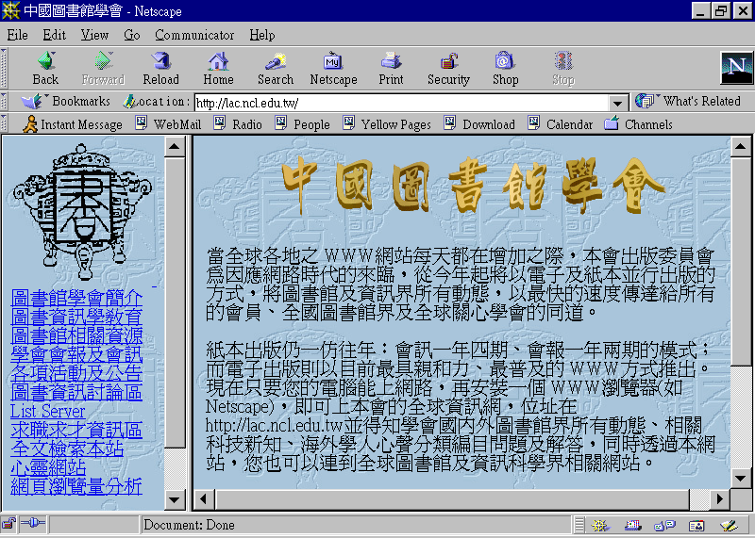
圖二：中國圖書館學會WWW網頁

肆、美國圖書館學會
一、簡史
美國圖書館學會（American Library Association，簡稱ALA）是世界上最早成立及最大的圖書館專業組織，其正式創立於1876年。為使學會具永久性，在1879年12月10日根據麻州州法，ALA正式成為法人組織，因為法人既可擁有財產，同時也能夠鼓勵社會各界的捐贈。（註25）
ALA自創立以來，三十多年一直都沒有總會辦公處，大多以祕書之住所為處理會務的地點。1909年學會開始借用芝加哥公共圖書館作為總會的會所，並且有足夠的經費聘請執行幹事（Executive Officer）及專任助理綜理會務，學會之各項活動因而能更有效地推動。1924年，學會的工作人員已增至50人，原有的辦公空間不足，因此在卡內基財團法人的補助之下，租用John Crerar圖書館作為學會的辦事處。到了1928年工作人員再增，急需更大空間推展會務，在1929年5月1日遷入McGraw-Hill大樓，直到當時，ALA尚沒有屬於自己的總會。由於學會快速成長，設在McGraw-Hill之總會又不敷使用，終於在1945年購得McCormick寓所，並在1946年遷入，從此ALA擁有自己的總會，再也不需要租用其他建築物充當辦事處。（註26）

二、宗旨與任務
ALA成立之初，主要目的在提升其國內對圖書館的興趣，增加館員間知識的互惠，並加強其對於圖書館經營與書目研究之興趣。這個目的並沒有因時間演變而改變，其宗旨為：「提升圖書館服務與圖書館事業，擔負起社會責任，教育美國人民，並改善社會問題。學會應鼓勵其會員與教育者、政府官員及其他組織相互聯合，確保學校、公共、學術及專門圖書館有效地合作，以提供全民終身學習的機會。」（註27）
ALA網站上最新公佈的「ALAction 2005」（註28）文件中明示，ALA的任務是：「提供發展、推廣、改善圖書館與資訊服務和圖書館事業的領導，以促進社會大眾的學習，並確保資訊的取得。」
學會的理事會於1998再投票選出五個主要領域（Key Action Areas），做為學會將來投下大量人力及資源的努力方向，包括：1)多元化；2)教育及終身學習；3)公平取得資訊；4)知識自由；5)二十一世紀的資訊素養。此外，這份文件亦提出了ALA的願景，該學會將大力倡導：1)圖書館及圖書館員的價值 – 做為人與以各種形式被記錄下來之知識的橋樑；2)社會大眾有權享受一個自由、開放的資訊社會。

三、組織
ALA的組織龐大、分工精細，以下分別介紹其”會員組織”及”總會行政組織”。

（一）會員組織
ALA的會員組織主要由理事會（Council）、理事委員會（Council Committees）、執行委員會（Executive Board）、部門（Divisions）、駐其他組織代表（Representative to other organizations）、圓桌會議（Round Tables）、聯合委員會（Joint Committees）美國圖書館學會委員會（ALA Committees）、分會（Chapters）、附屬機構（Affiliated Organizations）等組成（見圖三）。以下擇其要者簡介之：（註29）
- 理事會：為ALA最高決策機構。由選舉出來的會員、分會代表、部門代表，以及執行委員會的12位成員所組成。其下設有各種理事委員會。
- 執行委員會：為ALA的管理機構。由前任會長、學會之幹事（包括會長、副會長、執行長、會計等）、及理事會中選出的8位代表組成。
- 美國圖書館學會委員會：由會長指派成立，負責研究學會及圖書館界所關心的議題。
- 11個部門：為ALA的專門分支機構，個自負責一個專門的領域。每個部門自己有一個理事會，並可設委員會及小組來達成該部門的目標。
- 18個圓桌會議：由學會中對同一領域有興趣的會員共同組成，每個圓桌會議有自己的管理組織。
- 59個分會：為自治機構，負責其地區內圖書館服務及圖書館事業的推展，有自己獨立的組織架構。
- 23個附屬機構：為自治的全國性或國際性組織，與ALA有相近的宗旨，並要求與ALA聯盟者。其可參加ALA舉行的會議，以增進彼此間的了解。

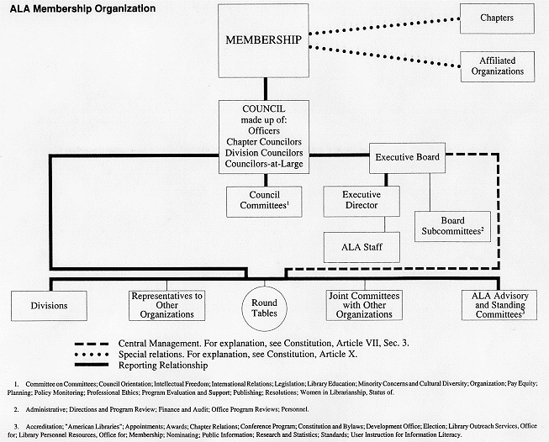
圖三：美國圖書館學會會員組織圖
來源：由ALA網站下載（http://www.ala.org/images/alaorg1.gif）

- 總會行政組織
ALA總會現在設於芝加哥的McCormick寓所，主要任務是協調並推動各單位之活動，其分工精細，各項業務都有專人負責。（註30）
總會業務由執行長（Executive Director）統籌，其下有多位助理執行長分別負責學會的財務／會計、會員計劃及服務、出版服務、人事行政、通訊等業務，另在華盛頓特區設立了辦事處（Washington Office），與聯邦政府保持密切關係，方便遊說相關法案。（見圖四）

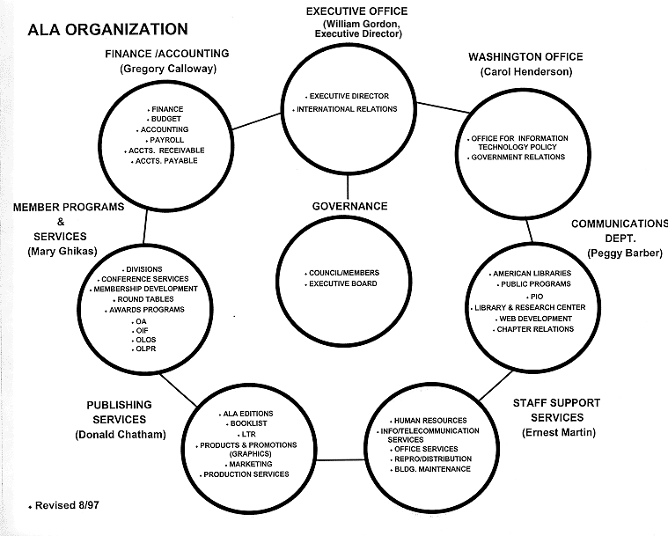
圖四：美國圖書館學總會行政組織圖
來源：由ALA網站下載（http://www.ala.org/images/alaorg2.gif）

四、會員與會費
ALA的會章聲明，凡對圖書館服務、圖書館事業有興趣的個人、圖書館或其他組織，只要依規定按期繳納會費，即可成為會員。因此基本上ALA是一個開放性的組織，其會員並不限於圖書館專業人員，凡與圖書館相關之政府官員、機關代表及個人都可以參加該學會，如此可使他們藉著與學會接觸而深入了解圖書館事業。正因為這些非專業人員的加入，使得ALA在推動各項活動時，能廣為立法界、教育界及社會大眾所支持。（註31）
目前ALA的會員分為個人、組織會員及團體會員三種，各類型會員又再細分各種況狀來區隔其會費，茲分別列出如下：（註32）

（一）個人會員
- 第一年會費：50美元
- 第二年會費：75美元
- 第三年之後會費：100美元
- 學生會員會費：25美元
- 沒有在工作的會員：35美元
- 董事及副會員（Trustee and associate members）：45美元
- 外國圖書館員：60美元
若要加入感興趣的部門（Divisions）或圓桌會議（Round Tables），需另外繳交費用。

（二）組織會員（Organization member）（註33）
- 圖書館：預算少於50,000美元者，會費USD70美元
預算界於50,000~199,999美元者，會費110美元
預算界於200,000~499,999美元者，會費330美元
預算界於500,000~999,999美元者，會費500美元
預算界於1,000,000~2,000,000美元者，會費770美元
預算多於2,000,000~199,999美元者，會費990美元
- 非營利組織：75美元
- 外國圖書館：75美元

（三）團體會員（Corporate member）（註34）
此類會員通稱為“圖書館贊助者”，贊助不同的會費即賦予不同的名銜如下：
- Library Champion：5,000美元
- Benefactor：2,500美元
- Patron：1,000美元
- Contributor：350美元

學會會員除了可免費獲得學會刊物American Libraries的贈閱之外，並享有 參加ALA 年會及冬季會議的報名費折扣、ALA出版圖書之折扣、以及特約汽車保險、健康保險及租車公司的特價服務等。（註35）另外個人會員有投票權來選舉會長、會計、理事等，投票方式採通訊投票，以提高投票率；會員亦可主動要求學會召開臨時會議，以研商重要問題。（註36）
根據ALA會員服務部的Carlene Di Nella在1999年12月底所提供的資料，目前ALA有個人會員53,568個、組織會員3,699個、團體會員146個，共計57,413個。（註37）此外，ALA亦設有象徵最高榮譽的“榮譽會員”（Honorary Membership），該學會將這個榮譽頒給對圖書館有傑出貢獻的個人，1998年獲獎的有蓋茲圖書館基金會（Gates Library Foundations）的創始人Bill Gates夫婦、支持圖書館立法活動的國會議員Wendell B. Ford和Sidney R. Yates、以及OCLC最近退休的總裁K. Wayne Smith等人。（註38）

五、經費來源（註39）
ALA早期之發展，其經費來源主要是私人基金會之贊助，如：卡內基財團法人（Carnegie Corporation）、洛克斐勒基金會（Rockefeller Foundation）、福特基金會（Ford Foundation）、威爾森基金會（H. W. Wilson Foundation）、內普基金會（Knapp Foundation）等。到了1950年代末期，聯邦政府才開始提供資金協助學會發展。
近年來，ALA的會員不斷增加，出版品也日漸繁多，同時參加其會議者眾多，因此學會的經費來源已不再需要完全仰賴基金會及政府機構的補助。目前學會最主要的收入來自其出版品的發售（約佔40~50%），其次為會議及會費的收入，最後才是外界的補助款。
根據學會專屬出版社ALA Editions的統計，其平均每年可以出售超過十萬冊的出版品，並以這些收入來支持學會一般性的計畫。（註40）此外，雖然外界捐贈已不再是該學會經費的主要來源，ALA仍透過各種途徑呼籲社會各界捐款給其 Fund for America’s Libraries、Freedom to Read Foundation、華盛頓辦事處、以及各種學會設立的獎項及獎學金，希望藉此讓社會大眾更加認識圖書資訊這個專業。（註41）

六、專業活動
（一）立法活動（註42）
ALA自1920年代起即重視聯邦政府對圖書館的補助，1930年代則開始有系統地規劃立法活動，多年來對圖書館相關法規之制定與實施貢獻很大。學會於1945年設立華盛頓辦事處，其主功能在確立圖書館員於聯邦研究計畫中之角色、與聯邦教育局及圖書館相關機構建立密切的關係、進行遊說以加強學會的影響力。其努力造就了1956年「圖書館服務法」、1961年「圖書館服務與建設法」、1958年「國防教育法」、1965年「高等教育法」和「初等暨中等教育法」的通過實施，更促成了之後「白宮圖書館與資訊服務會議」的召開。
此外，ALA並在1975年開始每年舉辦“立法日”（Legislative Day）的活動，安排與會者參觀國會，並拜訪國會議員，與會者可就其關心的問題與議員溝通，而議員也因此對圖書館的問題有進一步的了解，這個活動使圖書館員與國會議員之間建立了溝通管道，對學會的立法活動很有幫助。

- 專業教育（註43）
ALA自成立以來，就與美國的圖書資訊學專業教育有密切的關係。這方面的主要活動包括：鼓勵圖書館教育機構之設置、建立圖書館學校標準、在職館員的繼續教育、實施圖書館學校碩士教育的認可制度等等。
ALA為美國高等教育認可委員會（Council on Postsecondary Accreditation）所承認的圖書館教育認可機構，因此ALA的認可委員會必須遵從其相關規定。此外，認可委員會之工作也定期接受美國教育部的評估。該委員會依據各校提供的書面資料及訪視團的報告，將評鑑結果分為認可、不認可、及條件性認可，若學校對評鑑結果不滿意，也可向執行委員會申訴。ALA自對圖書館碩士學位實施認可制度以來，在促進圖書館教育之發展及教育水準之提升方面有很大貢獻。多年來，其認可委員會也一直是負責認可制度的唯一單位。

（三）專業資格和館員待遇
ALA對圖書館從業人員的專業資格及待遇也相當重視。 ALA將館員的專業資格界定在碩士學位，雖然這樣的認定不具法律強制力，但對圖書館人員的任用方面影響很大。另外，由於學會也對圖書館學校做認可，因此經ALA認可的圖書館學校之碩士畢業生成為許多美國圖書館徵專業館員的基本要求。（註44）
在提升館員待遇方面，學會經由比較不同行業之薪資、訂定館員薪資計畫
、調查各級館員薪資及支持男女館員同工同酬等方式，為館員爭取較高的待遇，改善館員的處境，實質提高其社會地位，希望能吸引更多優秀的人才投入圖書館工作，使圖書館擁有穩定的人力資源。（註45）

（四）國際活動（註46）
ALA的國際關係委員會積極推動各項國際活動，包括：發展國際活動政策、參與國際組織的活動（如：IFLA、UNESCO等）、補助會員參加國內外的國際會議、參觀見習與交流、協助他國圖書館之發展等。ALA曾協助法國、日本、土耳其、緬甸、菲律賓、臺灣等地成立圖書館學校，更幫助了世界各國成立了現代化的圖書館。

（五）資訊素養
二十一世紀為資訊時代，ALA特別關心暴露在網路空間（Cyberspace）中的兒童，因此和美國線上公司（AOL）合作，在全國十多個圖書館為兒童舉辦一系列的“Internet Driver’s Education Programs”活動，並印製”The Librarian’s Guide to Cyberspace“散發給各地的圖書館員，幫助他們協助兒童利用優質的網路資源。（註47）
此外，ALA的“美國學校圖書館員學會”（AASL）在1998年公佈了新的資訊素養標準；為因應資訊時代的來臨，ALA 增設了一個新職務“資訊素養幹事”（Literacy Officer），負責協調綜理所有關於21世紀資訊素養的活動與計畫，並邀請社會名人（包括：脫口秀主持人Rosie O’Donnell、女歌手Brandy、演員Nicolas Cage、超級名模Cindy Crawford、微軟公司總裁Bill Gates等）拍攝海報，以宣導資訊素養的重要性。（註48）

七、學會出版品
ALA是美國圖書館學刊物的主要出版者之一，其總部、部門及圓桌會議發行的學術性期刊及會務通訊眾多，共計46種。以下按刊名之英文字母順列舉之：（註49）
- ALA Washington News
- ALCTS Newsletter
- ALSC Newsletter
- ALTA Newsletter
- American Indian Libraries Newsletter
- American Libraries
- Armed Forces Libraries Round Table of ALA Newsletter
- Baseline
- Book Links
- Booklist
- Choice
- CLENExchange
- College & Research Libraries
- College & Research Libraries News
- Documents to the People
- EMIE Bulletin
- The Federal Librarian
- Footnotes
- FYI
- GLBTF Newsletter
- IFRT Report
- Ilert Alert
- Information Technology and Libraries
- Interface
- International Leads
- JOYS
- Knowledge Quest
- LHRT Newsletter
- Library Administration & Management
- Library Instruction Round Table News
- Library Personnel News
- Library Resources & Technical Services
- Library Systems Newsletter
- Library Technology Reports
- Menorandum
- Meridian
- Newsletter on Intellectual Freedom
- Public Libraries
- Rare Books and Manuscripts Librarianship
- RUSA Update
- Reference and User Services Quarterly
- School Library Media Research
- SORT Bulletin
- SRRT Newsletter
- Trustee Voice
- Women in Libraries

此外，其專屬的出版社ALA Editions出版各式各樣的圖書館學專書及參考工具書，備有營業書目供人索取，並可直接從網路下單購買。（註50）ALA的出版品內容品質很高，和Neal-Schuman、Libraries Unlimited、Oryx、Scarecrow、Shoe String、Greenwood、Gale、Bowker等圖書館學主要出版商之出版品並駕齊驅，為提供圖書資訊學專業知識的主要來源之一。（註51）

八、網站內容
美國圖書館學會的全球資訊網網址為http://www.ala.org（見圖五），其首頁在文字方面有：新聞與公告（News and Announcements）、事件與會議（Events and Conferences）、圖書館宣導與支持（Library Advocacy and Support）、教育（Education）、工作機會（Employment）、學會的興趣與活動（ALA Interests and Activities）、線上商店（The Marketplace）、會員資訊與服務（Memberhip Info and Services）、學會圖書館（ALA’s Library）、學會行政單位（ALA Divisions, Units, Goverance）及時常更新的本週最新消息（This Week’s News and Announcements ）等大項。另外，首頁上也以圖形鈕（Icon）的方式，吸引使用者加入學會或續會、報名參加會議、閱讀學會刊物的電子版、了解即將舉行的會議之議程等，並可拜訪線上商店購買圖書、海報、會議錄音帶、及訂閱學會的期刊。

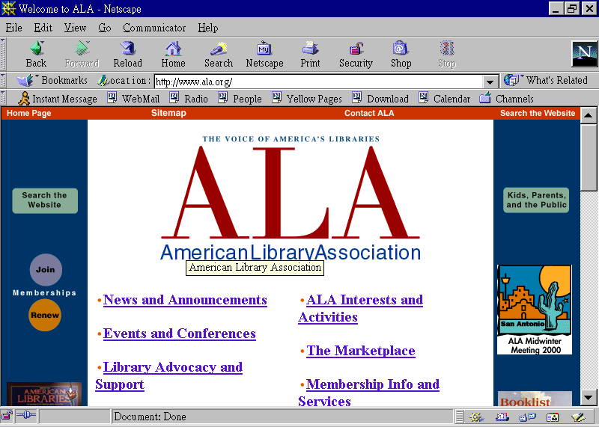

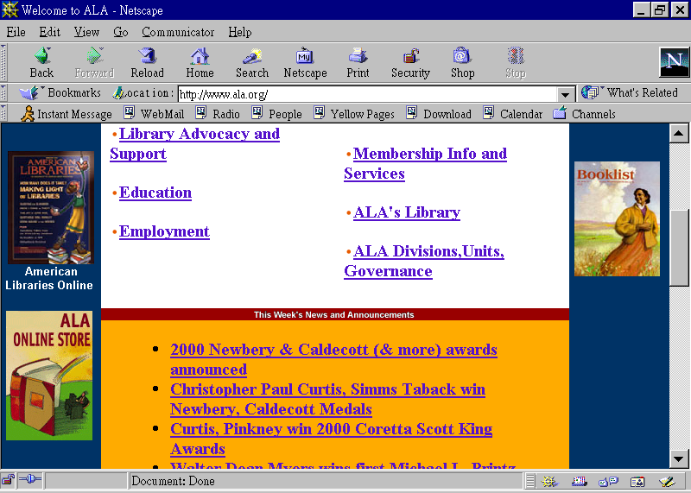
圖五：美國圖書館學會WWW網頁

伍、中國圖書館學會與美國圖書館學會之比較
了解中國圖書館學會與美國圖書館學會的狀況之後，筆者試從簡史、宗旨與任務、組織、會員與會費、經費來源、專業活動、學會出版品、網站內容等八個面向來比較兩者之間的異同。然而誠如前文提及，這兩個學會所處的大環境之先天條件不同，因此筆者也將針對大環境的因素，分析造成這些差異的原因。

一、簡史
中國圖書館學會成立於民國42年，至今只有47年的歷史，目前借用國家圖書館的一個辦公室為會所；而美國圖書館學會成立於1879年，至今已有121年的歷史，目前在芝加哥擁有自己的辦公大樓為總會所在地。
美國圖書館學會為全世界最早成立的圖書館專業組織，因此百年多來在各方面已發展健全、趨於穩定。然而其在創立之初，也是沒有自己的會所，先後曾借用芝加哥公共圖書館、租用John Crerar圖書館、租用McGraw-Hill大樓的場地處理會務，直到1946年（成立後的67年）才購得現在的辦公室，有了自己固定的會所。因此中國圖書館學會不需要因為現在沒有屬於自己的會所來辦公而感到氣餒，努力健全組織、推動會務、積極募款，才是當務之急。

二、宗旨與任務
中國圖書館學會的宗旨是：「宏揚我國文化，研究圖書館學術，團結圖書館從業人員，發展圖書館事業。」；而美國圖書館學會的宗旨是：「提升圖書館服務與圖書館事業，擔負起社會責任，教育美國人民，並改善社會問題。學會應鼓勵其會員與教育者、政府官員及其他組織相互聯合，確保學校、公共、學術及專門圖書館有效地合作，以提供全民終身學習的機會。」兩者都十分關心圖書館事業的發展，但是美國圖書館學會的著眼點更為宏觀，其宗旨明白指出提圖書館事業的主要目的是為了服務社會，更鼓勵圖書館員積極與社會其他力量結合，以確保全民終身學習的權力。
此外，美國圖書館學會在其「2005年行動計畫」（ALAction 2005）中提到多元化、教育及終身學習、公平取得資訊、知識自由、二十一世紀的資訊素養等努力方向，也證明了該學會對圖書館員之社會責任的重視。

三、組織
中國圖書館學會的組織，主要分為會員大會、理事會、監事會、常務理事會、正副祕書長、及各委員會；而美國圖書館學會則有龐大的組織和有效的分工。兩者相較，可以發現中國圖書館學的“各委員會”，在功能上類似ALA會員組織中的“部門”及“圓桌會議”；而“監事會”則是ALA所沒有的組織，也許是源於我國自古以來特有的監察制度。另外，ALA的“分會”及“附屬機構”是中國圖書館學會所欠缺的。
再從ALA總會的行政組織來看，其分工精細、各項業務都有專人負責，專職員工有數百人之多。反觀中國圖書館學會的編制，由於經費的短缺，會所中只有一位專職人員、另配合工讀生來處理例行事務，當然無法主動推展會務，發揮學會的應有的功能。

四、會員與會費
目前中國圖書館學會的會員約有1,477個，而美國圖書館學會有5,7413個。中國圖書館學會的會員種類分為五種，分別是個人會員、團體會員、贊助會員、永久會員和學生會員；而美國圖書館學會的會員分為三大類，但每類之下又細分成小類。相較之下，永久會員（一次繳交會費10年以上者）是中國圖書館學會的特色；而美國圖書館學會的個人會員中，則有目前無工作者、董事及副會員、外國圖書書館員等中國圖書館學會沒有的會員項目。
在會費方面，中國圖書館學會分為入會費和常年會費；而美國圖書館學會只有年費的規定。雖然兩者對不同的會員種類收取不同的會費，也都對學生會有特價優待，但ALA的會費結構較為複雜，如：一般的個人會員在前兩年有優待（第一年會費50美元，第二年75美元，第三年開始才是100美元）、組織會員依其圖書館的經費額度來決定年費，分六級由70到90美元不等、團體會員依贊助的年費不同而有不同的頭銜。此外，美國圖書館學會的會費比中國圖書館學會是高得多，以最便宜的學生會員來看，中國圖書館學會入會繳新台幣300元，之後每年繳學生年費為新台幣200元；而美國圖書館學會的學生會費為25美元，以1:35換算約為新台幣875元。
此外，兩個學會的會員都有選舉權、免費贈閱學會刊物、參加學會年會、折扣購買學會出版品的權力，但美國圖書館學會更進一步與外界廠商合作，提供會員優惠的汽車保險、健康保險及租車服務。

五、經費來源
中國圖書館學會根據其會章規定，經費來源為會費、會員捐款、利息收入、委託收益及其他，而事實上最主要的收入為會費，其次為暑期研習班的學費和發售各種出版品，舉辦大型活動時，則需要依賴相關政府機構的補助；美國圖書館學會最主要的收入為發售學會出版品，其次是會議及會費的收入，這些收入足以自給自足地推展一般性的會務，而政府補助和外界捐贈則用於特殊的活動及計畫。

六、專業活動
在專業活動方面，兩者對在職館員的繼續教育、圖書館相關標準的制訂、國際學術活動的交流、圖書資訊學研究的獎勵等都很重視。但中國圖書館學會每年12月初舉辦的「圖書館週」為其特色；而美國圖書館學會每年4月舉行的「立法日」也很有意義。此外，ALA在圖書館立法、圖書資訊學校認可制度、圖書館員專業資格的界定、館員待遇的調查、全民資訊素養的推動方面，都有非凡的成就，很值得中國圖書館學會效法。然而由於國情不同，我國的專業教育是由教育部統一管轄，而公立圖書館館員具公務員身份，需由考試院的國家考試來分發，因此中國圖書館學會在「認可制度」及「專業資格」上並沒有太多可以施展的空間。

七、學會出版品
中國圖書館學會目前由其出版委員會負責發行「中國圖書館學會會報」和「中國圖書館學會會務通訊」，為學會的正式機關出版品。此外，學會出版的「中國編目規則」、「中國機讀編目格式手冊」和各專題研習班手冊等，為國內圖書館學校及圖書館界需要的工具書，有不錯的銷售量，但國內圖書資訊學相關的專著多由文華、漢美、臺灣學生等出版社出版，學會似乎較沒有競爭力。而美國圖書館學會的機關正是出版品為American Libraries，加上由學會及各部門、圓桌會議發行的學刊和通訊共有46種，此外該學會的出版社ALA Editions每年有十萬多冊的銷售量，為圖書資訊學專業知識的重要來源之一。

八、網站內容
中國圖書館學會的網站設計單調，內容不夠充實，而且沒有隨時更新，因此使用常常無法在網站上找到所需的訊息。而美國圖書館學會的網站，不但頁面設計生動活潑，內容豐富（並有Search和Siemap的功能幫助查詢及瀏覽資料），每週更新，提供機關刊物的電子版工人瀏覽，在首頁上還可直接線上填表加入會員或註冊會議，甚至可以從其線上商店下單購買圖書、宣傳海報、會議錄音帶、訂閱期刊，使用起來非常方便，更建立了學會的專業形象。
雖說中國圖書館學會的人力及經費不足，無法好好的設計與維護網站。然而網際網路是資源匱乏者的機會，只要投資一點時間和創意，即使是小機構的網站也能和大企業的網站一樣、甚至更好的表現。因此，在中國圖書館學會應好好思考其網頁的設計及內容，ALA的網站中提供的服務在技術上都不困難，如果能有更豐富的內容、更好的互動設計，相信可藉由WWW網站將中國圖書館學會的會員串聯起來，並做為圖書資訊人專業形象的代表窗口。

總體來說，中國圖書館學會在各方面都沒有美國圖書館學會完善，除了中國圖書館學會成立時間較短、各種資源不足、會員向心力不夠之外，臺灣和美國大環境先天條件的不同也有很大的影像。（見表十）例如：美國的平均每人國民所得為臺灣的2.04倍，但其圖書館每館平均購書費卻為臺灣的15.85倍，可見美國社會及政府對圖書館重視的程度遠勝於臺灣地區。而美國的人口為臺灣的12.4倍，圖書館數目卻是臺灣的6.8倍，可見臺灣地區圖書館密度較美國大。此外，美國圖書資訊系所的在學生為臺灣的6.4倍，而其學會會員數卻是臺灣的38.8倍，可見臺灣地區的圖書資訊系畢業生不是畢業後不從事圖書館工作，就是即使身為圖書館員也不加入中國圖書館學會。這樣的現象是很值得學會深入探究其原因的。

表十：臺灣與美國狀況比較表
 | 臺灣 | 美國 | 比較
全國人口 | 2,192萬人 | 2億7,263萬人 | 12.4倍
國書資訊系所學生 | 1,571人 | 9,979人 | 6.4倍
圖書館學會會員數 | 1,477個 | 57,413個 | 38.8倍
平均每人國民所得 | 10,918美元 | 22,304美元 | 2.04倍
圖書館數目 | 4,830所 | 33,108所 | 6.8倍
每館平均購書費 | (NT 589,095元)  即16,831美元 | 266,789美元 | 15.85倍

陸、結語與建議
一國的圖書館學會之健全與否，可以反應出該國的大環境與圖書館從業人員對圖書館事業的重視程度。本文分別介紹中國圖書館學會與美國圖書館學會之歷史發展、宗旨與任務、組織架構、會員的招募、經費的來源、專業活動、出版品、全球資訊網網站內容等項目，但由於兩國在政治、經濟、出版事業、以及圖書館事業等層面的發展程度不同，因此在比較分析時也考量了這些先天條件造成的差異。筆者深知將中國圖書館學會與全世界成立最早、規模最大的美國圖書館學會相比較並不公平，但本文之主要目的不在比較兩者之優劣與內涵，而是希望以美國圖書館學會為例，做為中國圖書館學會日後發展的借鏡與走向。
圖書館學會是促進一國圖書館事業發展及圖書館學研究的樞紐，然而如果該學會的成員只是全體圖書館從事人員之少數，造成其組成份子缺乏代表性，則無法發揮學會應有的功能。因此筆者在文末提出以下建議，期望中國圖書館學會能夠組織更健全、會員更多元、並能大力提升圖書館的專業形象，以吸引更多優秀人才投入我們的行列，為社會提供更好的資訊服務：
- 參考ALA的宗旨，修訂中國圖書館學會的宗旨，使該學會的活動更具讀者導向，表現出圖書館員的社會責任及圖書館事業對社會的貢獻。
- 參考ALA的組織，調整中國圖書館學會的組織，增加分匯集附屬機構等新的單位，使台北地區以外的館員能就近參與分會的活動，並邀請與該學會宗旨相近的組織成為附屬機構，以增進彼此的瞭解。
- 參考ALA招募會員的作法，調整會費的結構，運用前幾年折扣的方式吸引圖書館從業人員及其他社會人士加入中國圖書館學會；此外，也可提供從學會網站線上加入會員的途徑，方便隨時入會及續會；更渴學習ALA頒發榮譽會員給對圖書館事業有貢獻的社會知名人士，以類似事件來增加學會的曝光率，引起大眾對圖書館的重視。
- 參考ALA的網站，改善中國圖書館學會網站的設計及內容，使其成為會員溝通的園地，以發揮網路世界以小博大的特性，彌補該學會人力及經費上的資源不足，並進而藉由建立及維護優質網站，提升圖資人的專業形象。

【註釋】
- 朱維瑜主編（民88）。中央社2000年世界年鑑。臺北市：中央通訊社。頁391-392。
- 同前註，頁551-553。
- 中國圖書館學會編（民88）。臺灣地區的圖書館事業。臺北市：國家圖書館。頁1。
- 同前註。
- Gray Ink (1999). “Book title output and average prices: 1997 final and 1998 preliminary figures”, in 1999 Bowker Annual : Library & Book Trade Almanac (44th ed), p.530.
- Association of American Publishers (1999). “Book sales statistics, 1998: AAO preliminary estimates”, in 1999 Bowker Annual: Library & Book Trade Almanac (44th ed), p.538.
- 同註3，頁19。
- “Number of libraries in the United States, Canada, and Mexico” (1999). In 1999 Bowker Annual : Library & Book Trade Almanac (44th ed), p. 444.
- 鄭寶梅（民87）。「圖書館事業現況調查分析」。在第三次中華民國圖書館年鑑。臺北市：國立中央圖書館。頁29-46。
- “Library acquisition expenditures, 1997-1998: U.S. public, academic, special, and government libraries” (1999), in 1999 Bowker Annual : Library & Book Trade Almanac (44th ed), p460-467.
- 莊健國，曾‘方方土’賢合撰（民87）。「中國圖書館學會」。在第三次中華民國圖書館年鑑。臺北市：國立中央圖書館。頁602-603。
- 陳敏珍（民79）。「美國圖書館學會」。在美國圖書館學會與英國圖書館學會對圖書館事業發展之比較研究。臺北市：漢美。頁48-50。
- 同註3，頁13。此資料中博士生為9人，筆者依實際情況修改為11人。
- 同註3，頁14。
- Evelyn H. Daniel, Jerry D. Saye (1997). Library and Information Science Education Statistical Report 1997. Arlington, VA : ALISE, p.347.
- 同前註。
- 同註15，頁354。
- 同註11，頁592。
- 學會簡介。上網日期：民88年11月16日。WWW=http://lac.ncl.edu.tw/brief/index.html
- 學會組織。上網日期：民88年11月17日。http://lac.ncl.edu.tw/brief/org.html
- 同註11，頁594-595。
- 同註11，頁595。
- 同註11，頁595-608。
- 同註11，頁608。
- 同註12，頁28。
- 同註12，頁29，31-32。
- 同註12，頁27。
- ALAction 2005. Retrieved date : Jan. 5, 2000 from http://www.ala.org/work/alaction2005.html
- ALA Mission, Membership, Organization – An Overview. Retrieved date : Jan. 5, 2000 from http://www.ala.org/alaorg/mission.html
- 同註12，頁36。
- 同註12，頁39-40。
- ALA Membership Fees. Retrieved date : Jan. 5, 2000 from http://www.ala.org/membership
- 同前註。
- 同註32。
- At a glance … Quick Q & As about ALA. Retrieved date : Jan. 5, 2000 from http://www.alaorg/alaorg/qna.html
- 同註12，頁43。
- 筆者發電子郵件向ALA詢問得到的回覆。
- Ann K. Symons (1999). “American Library Association”, in 1999 Bowker Annual : Library & Book Trade Almanac (44th ed), p.159.
- 同註12，頁44-45。
- About ALA Editions. Retrieved date : Jan. 5, 2000 from http://www.ala.org/editions/about.html
- 同註35。
- 同註12，頁45-55。
- 同註12，頁55-66。
- 同註12，頁75-76。
- 同註12，頁85-91。
- 同註12，頁77-85。
- 同註38，頁154。
- 同註38，頁155-156。
- American Library Association Periodicals. Retrieved date : Jan. 5, 2000 from http://www.ala.org/library/alaperiodicals.html
- 同註40。
- 同註12，頁93。

